**Конспект непрерывной образовательной деятельности по художественно-эстетическому развитию (из опыта работы). Обрывная аппликация «Осеннее листики» средняя группа «Капелька»**

Воспитатель: Слюнина Т.А. дата: 14.09.2021 год.

**Цель**: Создание "Осеннего дерева", используя обрывную технику.

**Задачи**:

1.Вызвать интерес к созданию яркой работы;

2. Развивать мелкую моторику рук;

3.Учить украшать шаблон листа (заготовлен заранее). Мелкими яркими обрывками цветной ксероксной бумагой;

4.Закрепление основных цветов (краный, желтый, зеленый);

5.Развивать мелкую моторику рук. 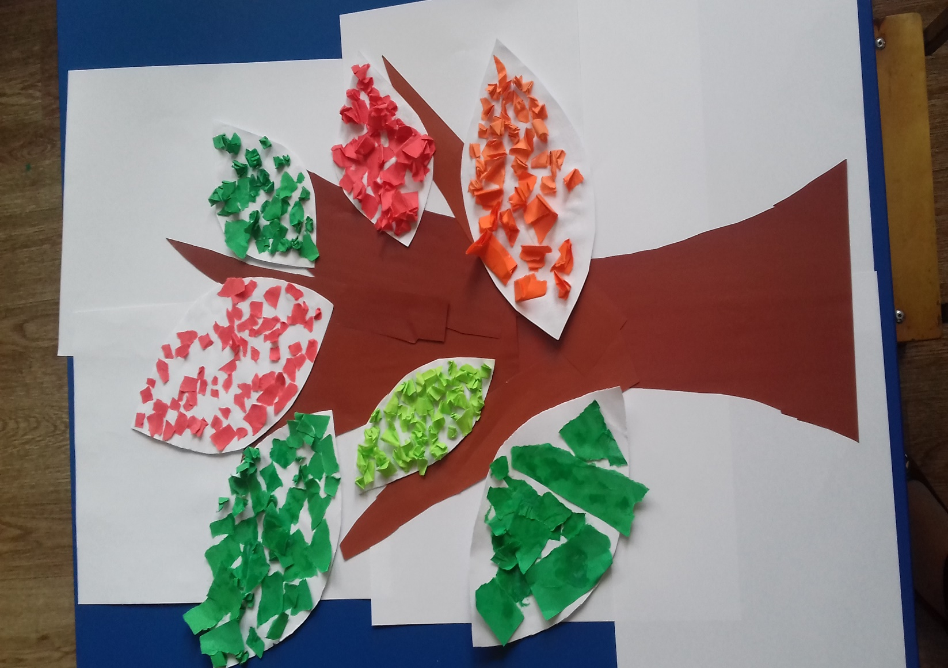

**Воспитательные**: воспитывать бережное отношение к природе.

**Предварительная работа**: Наблюдение за природными явлениями -листопад, за осенним пейзажем, рассматривание осенних деревьев и их листьев на прогулке, сбор букетов из осенних листьев, чтение и разучивание стихов об осени, отгадывание загадок.

**Оборудование и материал**: готовые образцы листьев белого цвета, силуэт ствола дерева, клей - карандаш, нарезанные полоски цветной бумаги (желтого, красного, оранжевого цвета), образец аппликации, салфетки.

**Ход занятия:**

Воспитатель предлагает отгадать загадку:

Летом вырастают,

Осенью опадают. (листья)

Воспитатель: - Как вы думаете, о чём эта загадка? (ответы детей)

Воспитатель: - Правильно, в загадке говорится об осенних листочках.

Растут — зеленеют,

Упадут — пожелтеют,

Полежат — почернеют.

Воспитатель: - Осенью, листочки желтеют и опадают. Когда листочки опадают, как называется это явление природы? (ответы детей - листопад).

Воспитатель читает стихотворение

А повсюду – листопад!

Листья под ноги летят.

Кружит ветер озорной -

Красный листик, золотой.

Составляет хоровод,

Листьями играя.

Это осень к нам идёт

- гостья дорогая!

Листопад, листопад,

Листья падают, летят.

Листья жёлтые кружатся,

И на землю все ложатся. Автор Пименова Е.

Воспитатель: - На прогулке мы с вами видели красивое осеннее дерево, собирали опавшие листочки. А какого цвета листочки мы собирали? (ответы детей).

Воспитатель: - Да, листья осенью и жёлтые, и красные,и даже коричневые. Давайте с вами немного поиграем.

Подвижная игра «Листопад»

Дети выполняют различные движения в соответствии с текстом и показом воспитателя.

Ветер дует, задувает,

Ветер дерево качает.

(Поднимаем руки вверх, качаемся из стороны в сторону.)

Падают листочки

На траву, на кочки.

(Приседаем и встаём.)

Ветер дует, задувает,

Ветер листики срывает.

(Поднимаем руки вверх, потом опускаем вниз.)

Как же веткам не дрожать?

Как им листья удержать?

(Руки перед собой, трясём кистями.)

Листья в воздухе кружатся,

Листья на траву ложатся.

(Кружимся на месте, потом приседаем.)

Мы сейчас пойдём гулять.

(Идём на месте.)

Будем листья собирать!

(Наклоняемся.)

Воспитатель: - Ребята, а теперь давайте с Вами сделаем свое осеннее дерево? (ответы детей).

**Практическая часть.**

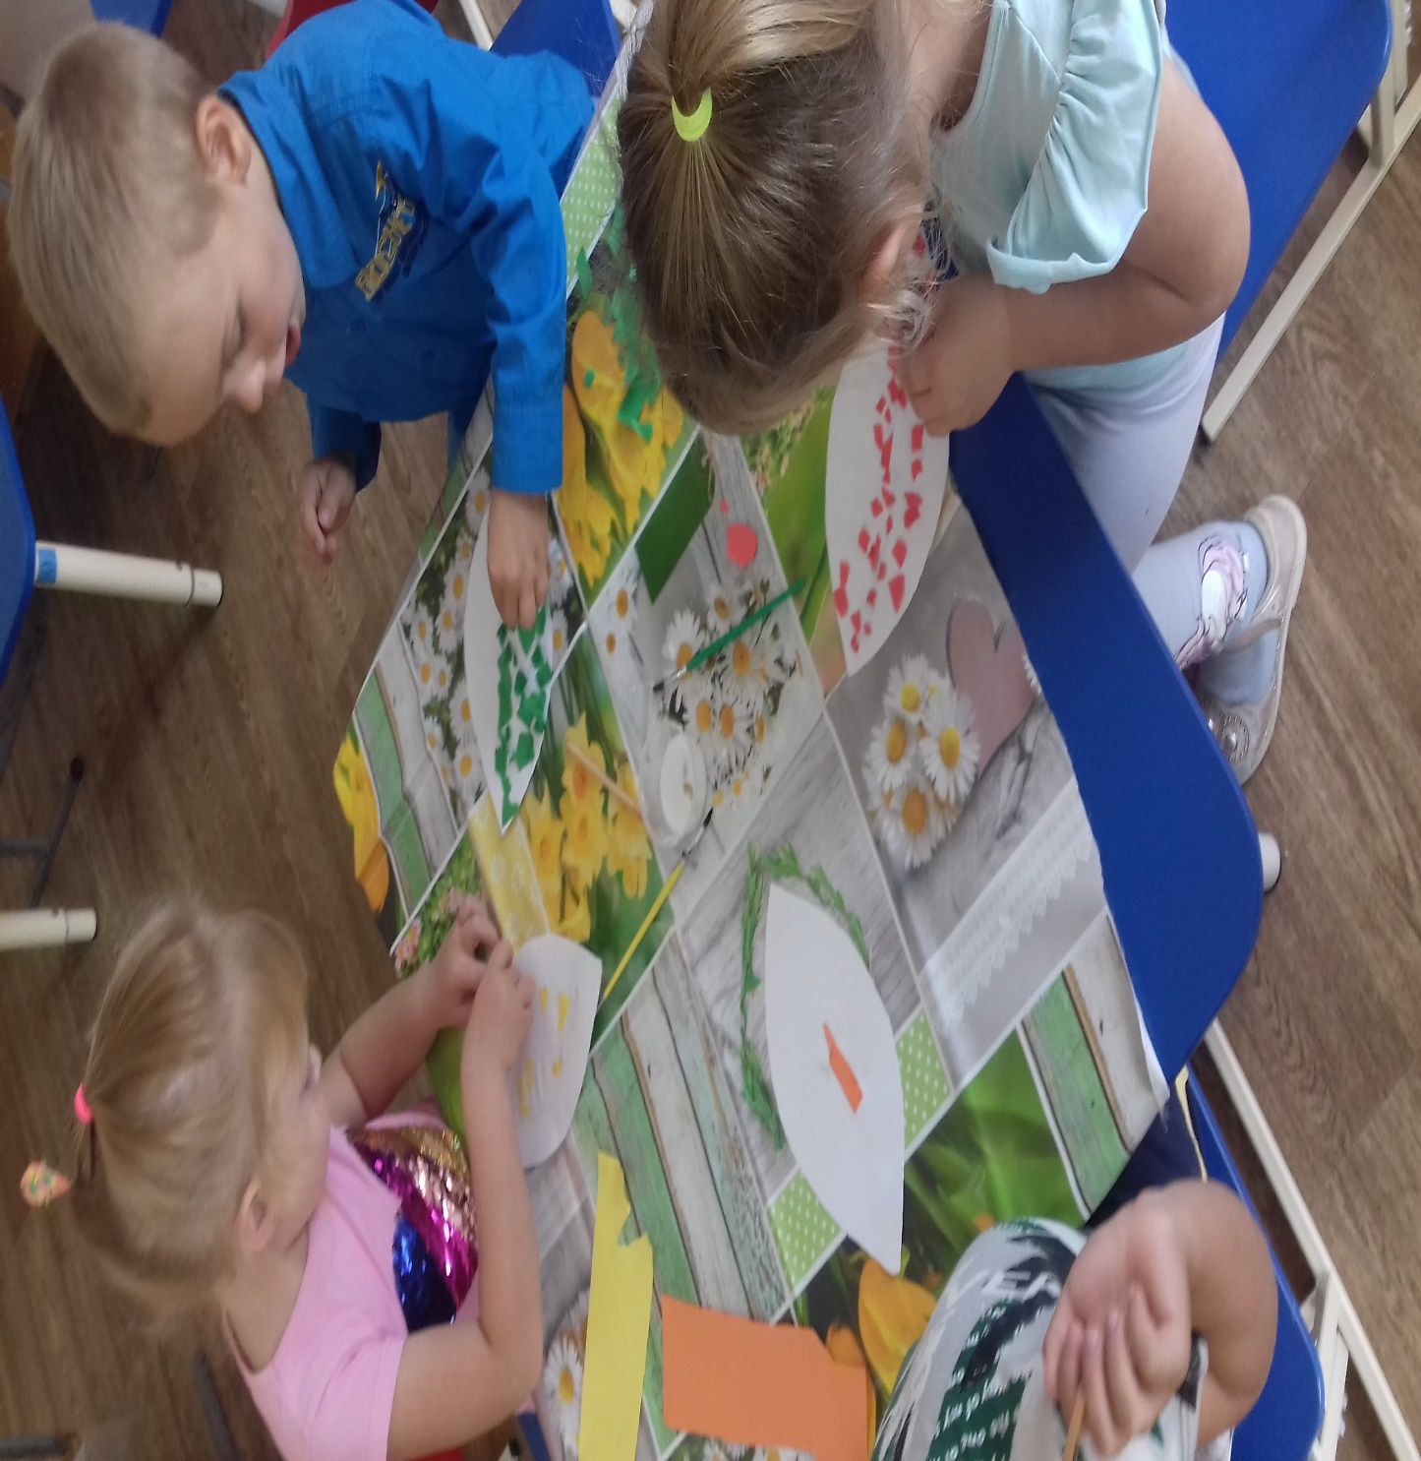

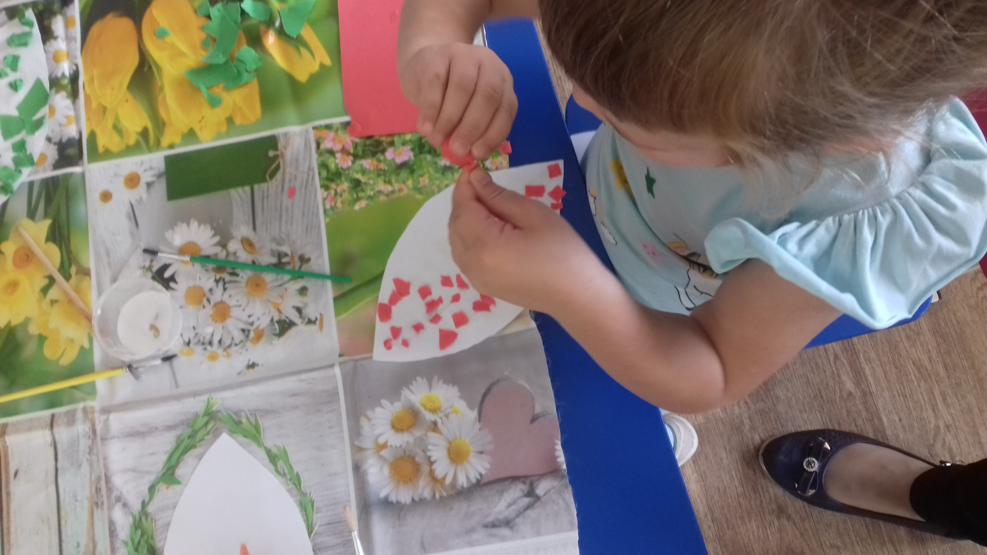

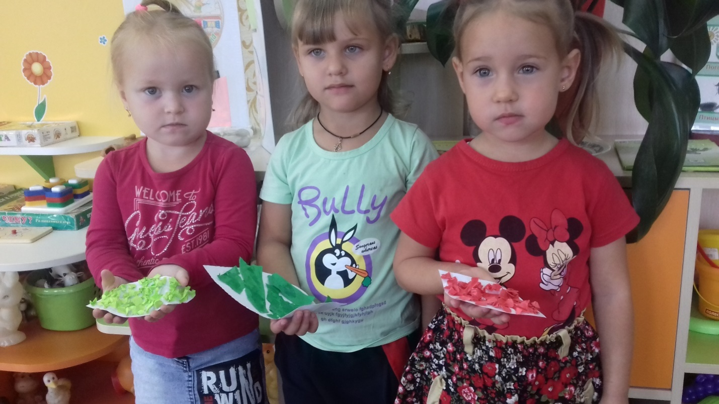

**Итог занятия.**

Воспитатель по окончании работы вместе с детьми любуются осенними листочками, и наклеивают их на шаблон дерева.